Дизайн-проект объекта
«Школьный сквер»

Город Нефтеюганск, 2018 год
Земельный участок общей площадью 6 709,0 м2, выделенный под сквер, расположен в городе Нефтеюганске в микрорайоне 12 (пересечение улиц Нефтяников и Аржанова) около МБОУ «СОШ № 9».
При разработке дизайн-проекта учитывались пожелания жителей и общественных организаций города, администрации и учащихся МБОУ «СОШ № 9», посетителей указанного учреждения в благоустройстве данной территории для комфортного времяпрепровождения всех групп населения (включая маломобильных граждан), отдыха с детьми, занятий спортом, а также размещения мест для временного хранения автотранспортных средств, велосипедов посетителей и учащихся МБОУ «СОШ № 9».
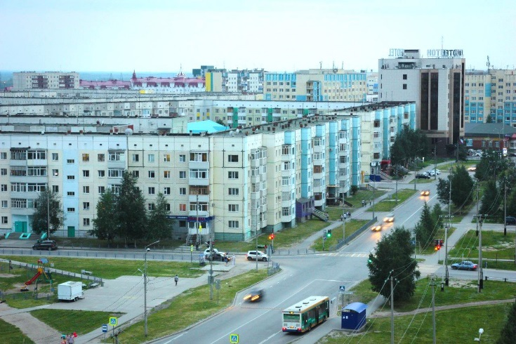
Кроме этого, в дизайн-проекте отражено эстетическое направление в благоустройстве сквера, так планируются к размещению малые архитектурные формы и цветочные композиции.
В 2018 году планируется в полном объеме завершить благоустройство объекта
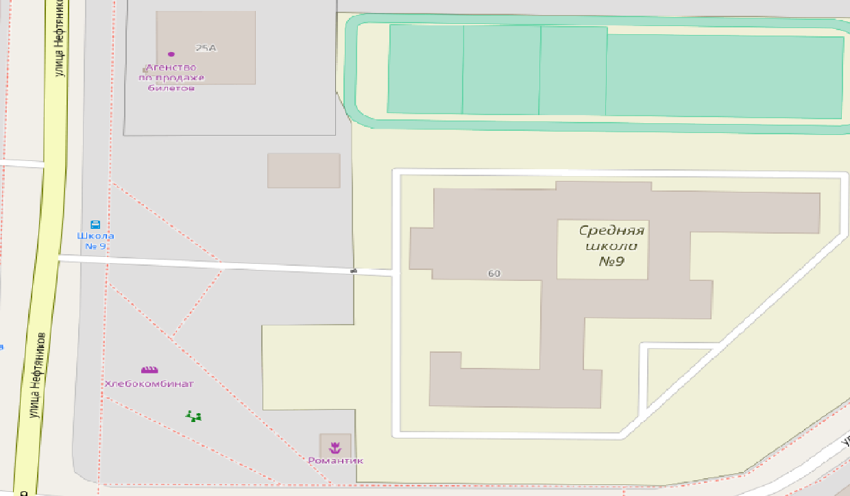
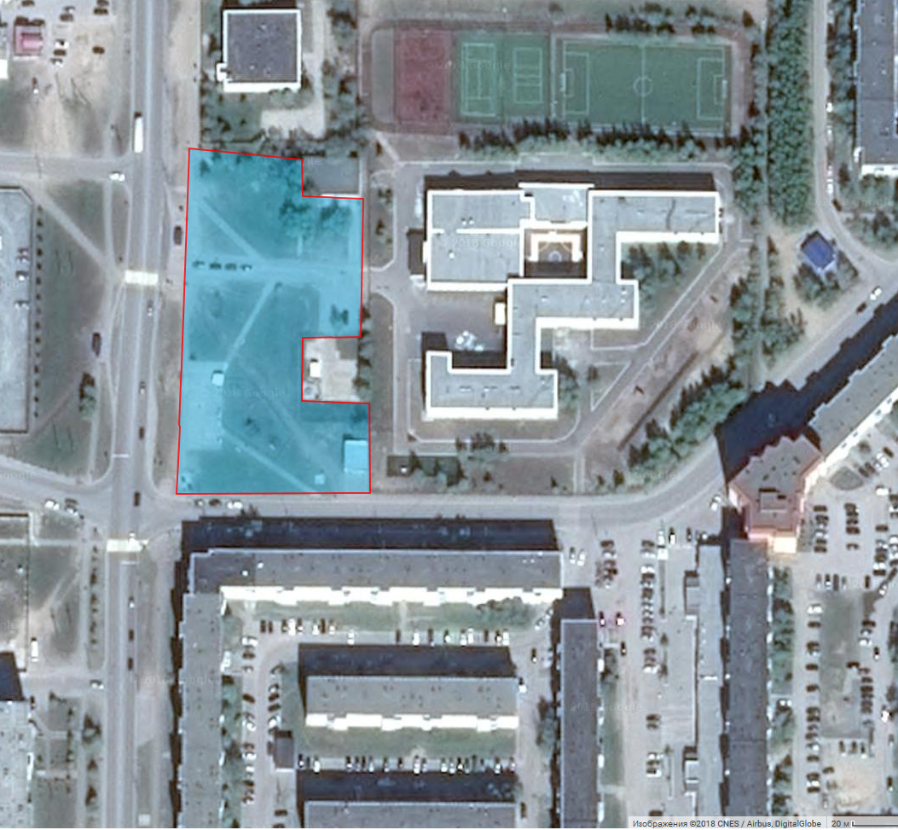
Местоположение и границы земельного участка

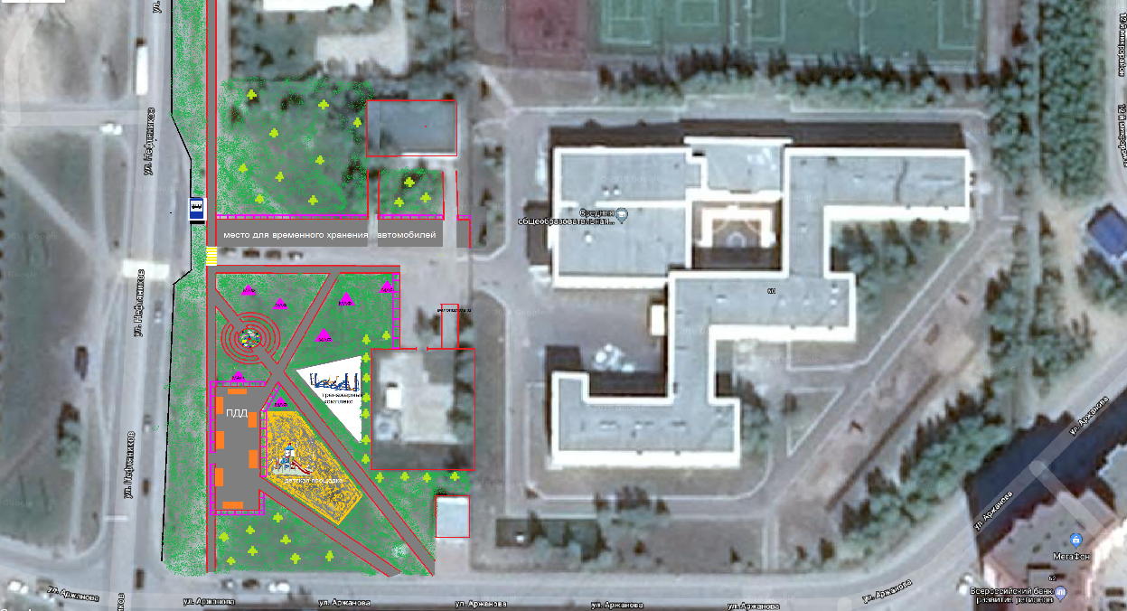
План зонирования

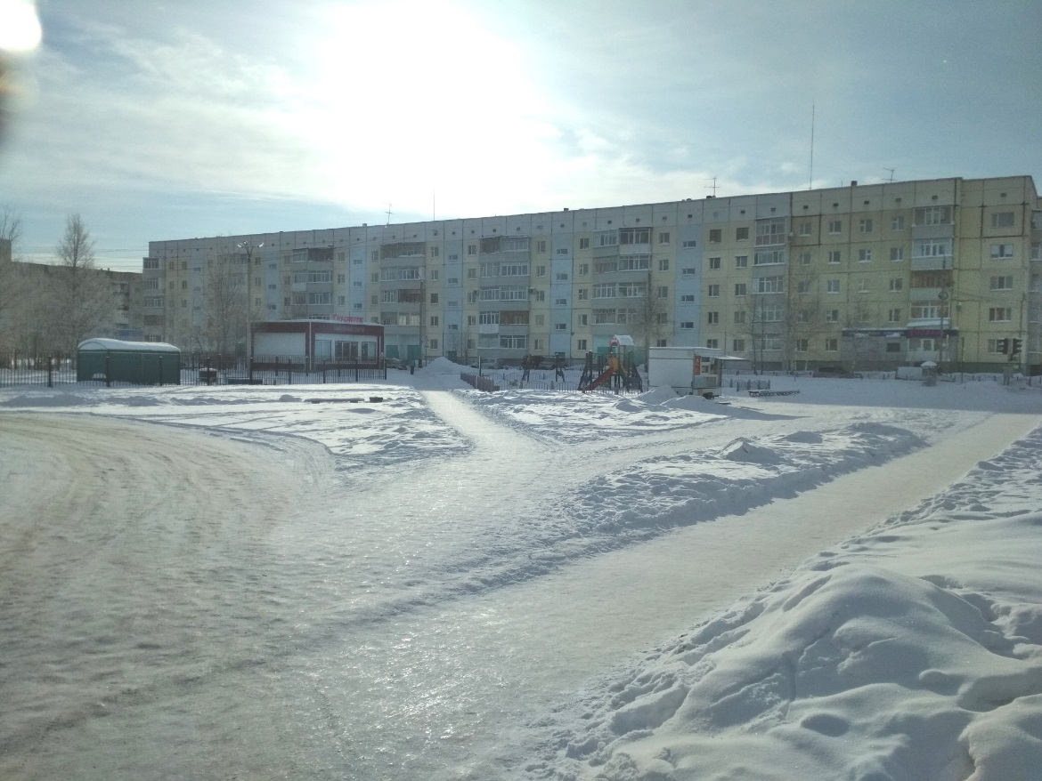
Существующее положение объекта благоустройства
Перспективный вид объекта благоустройства (зимний вид)
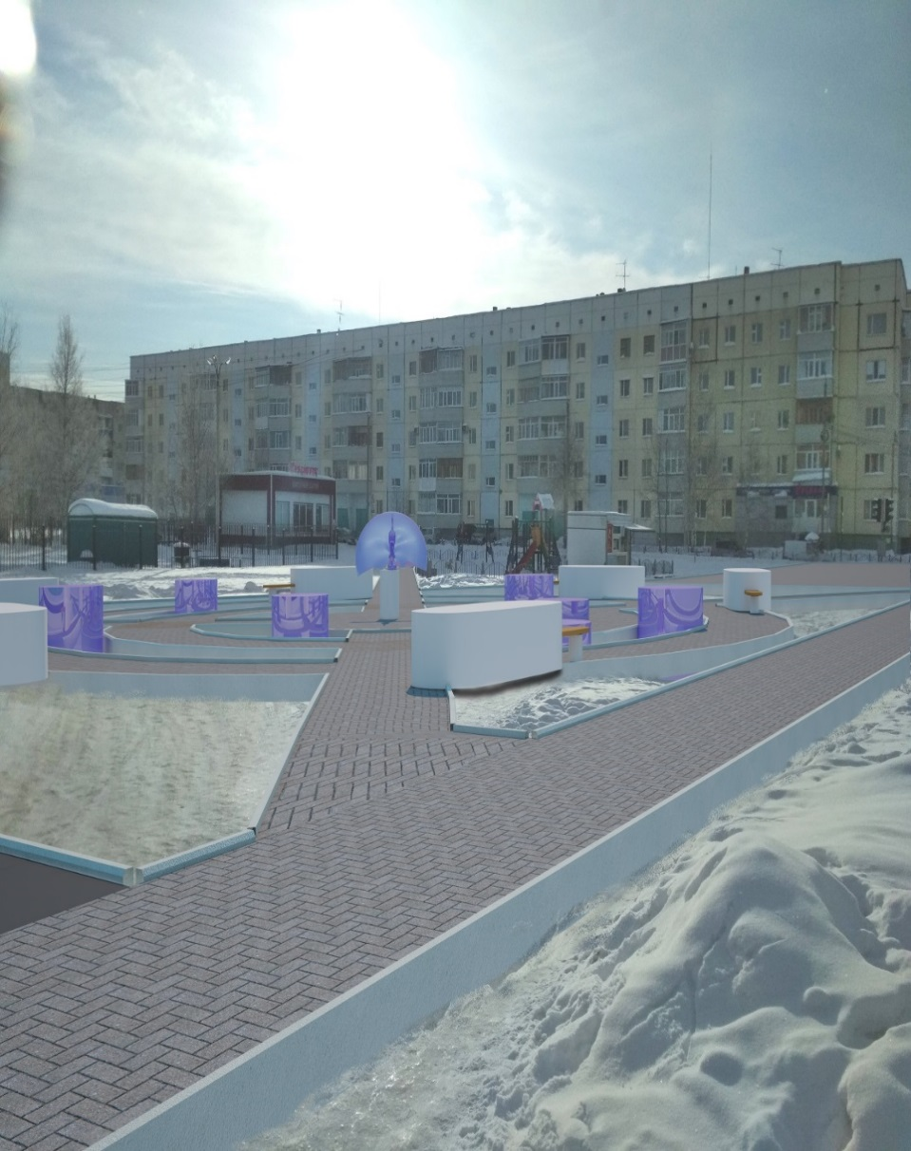
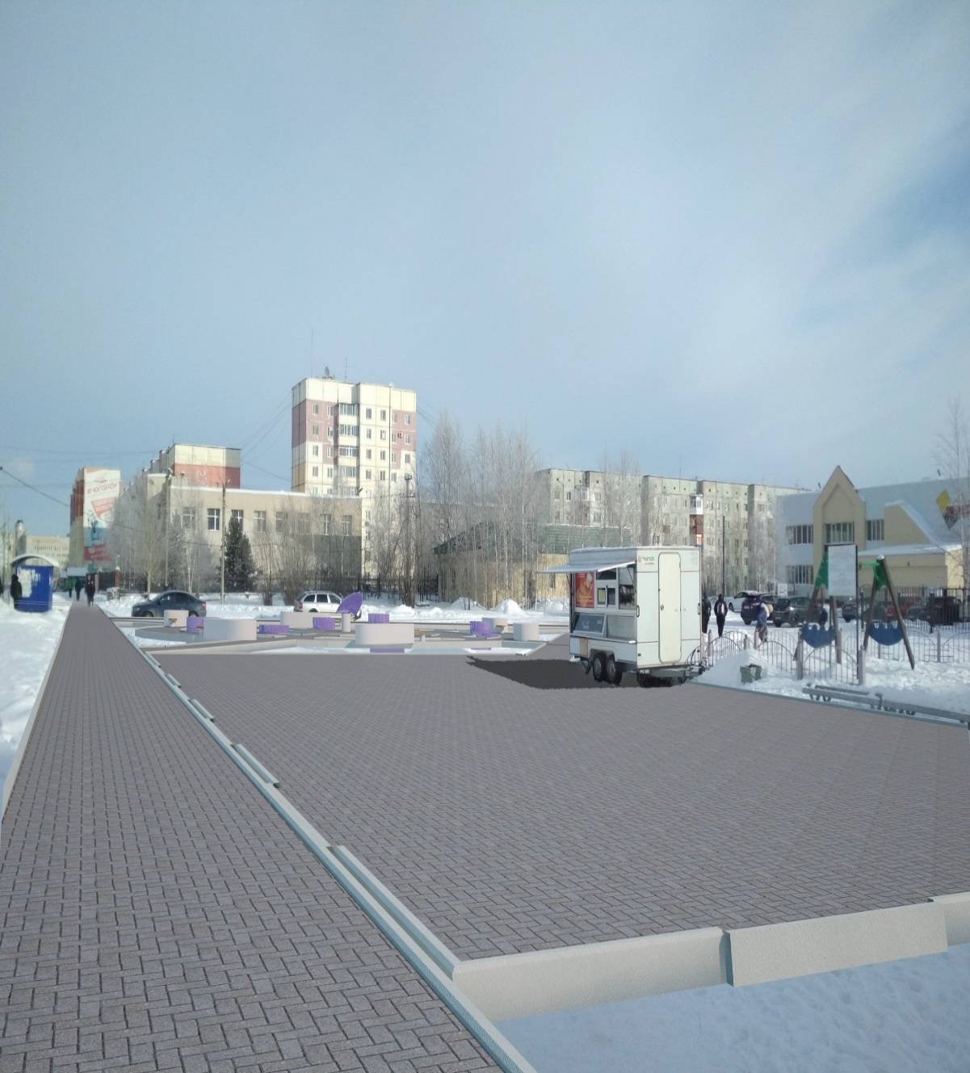

Перспективный вид объекта благоустройства (летний вид)
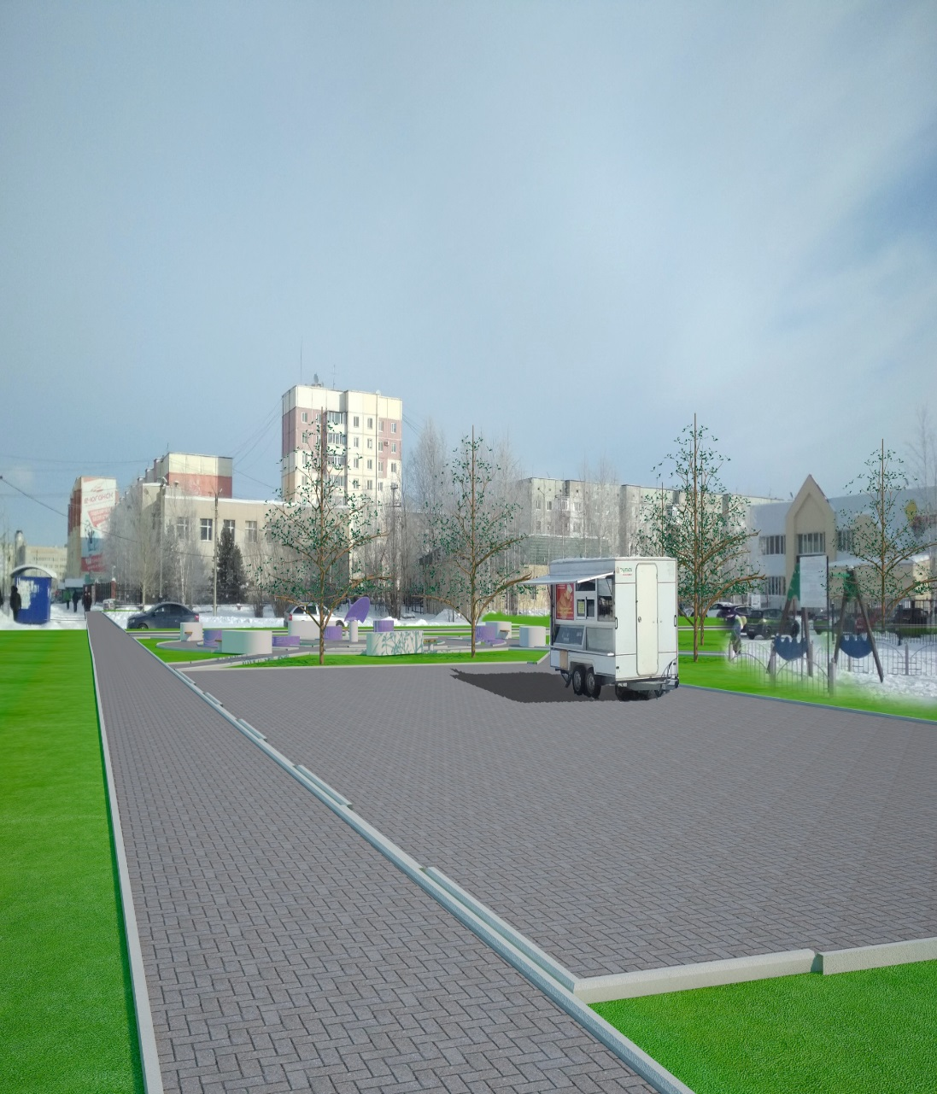
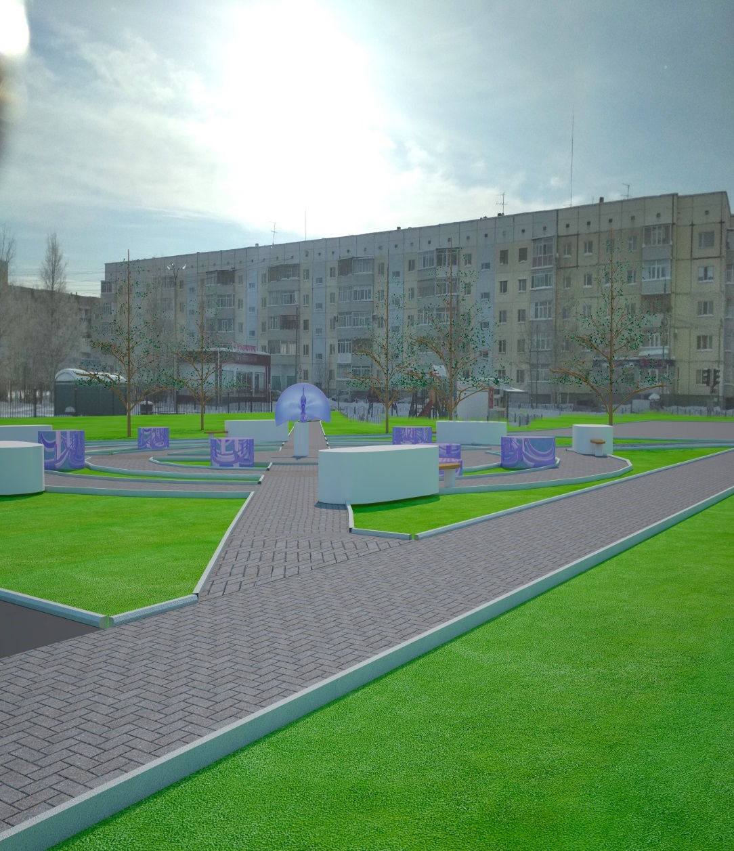
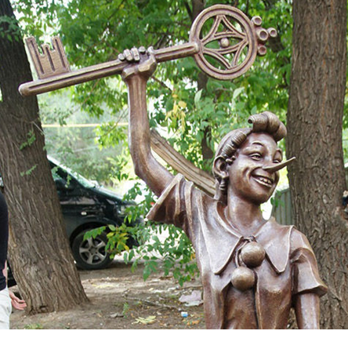
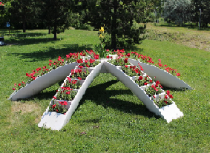
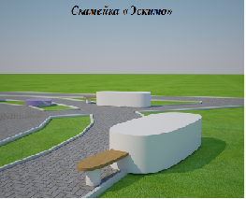
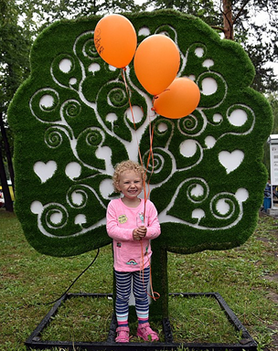
Малые архитектурные формы предлагаемые на благоустраиваемой территории

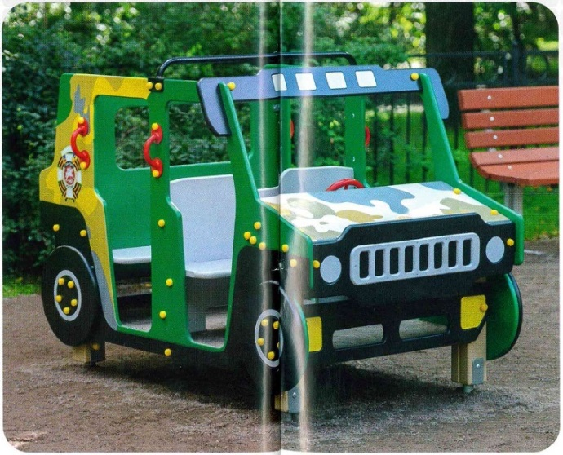
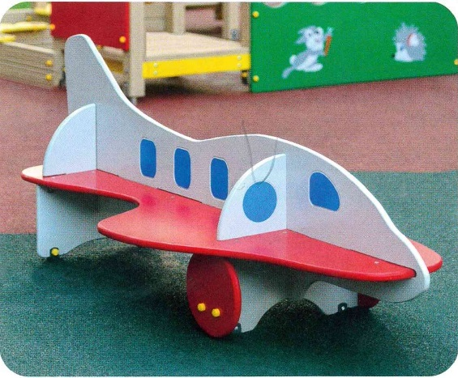
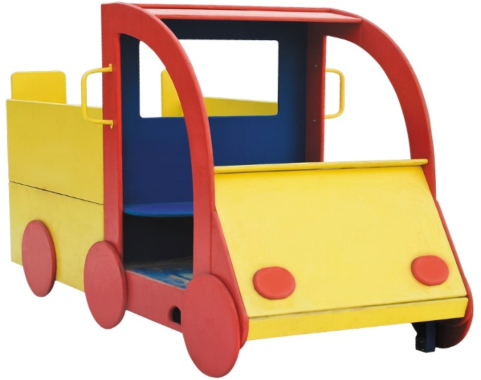
Малые архитектурные формы предлагаемые на благоустраиваемой территории (площадка для изучения правил дорожного движения)
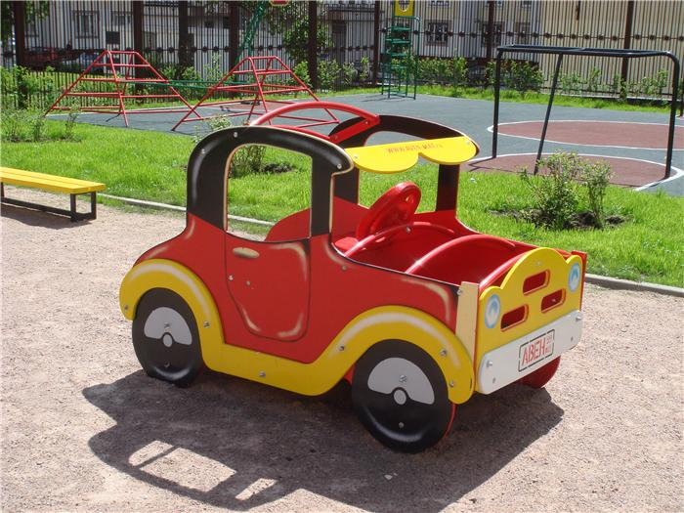

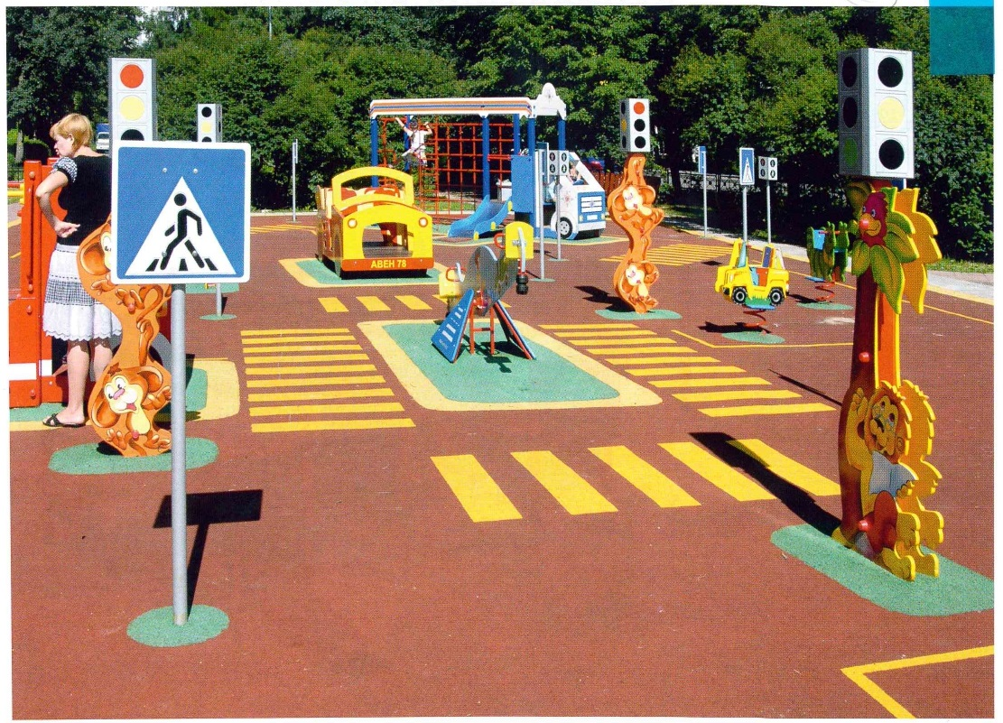

Малые архитектурные формы предлагаемые на благоустраиваемой территории (тренажерный комплекс)
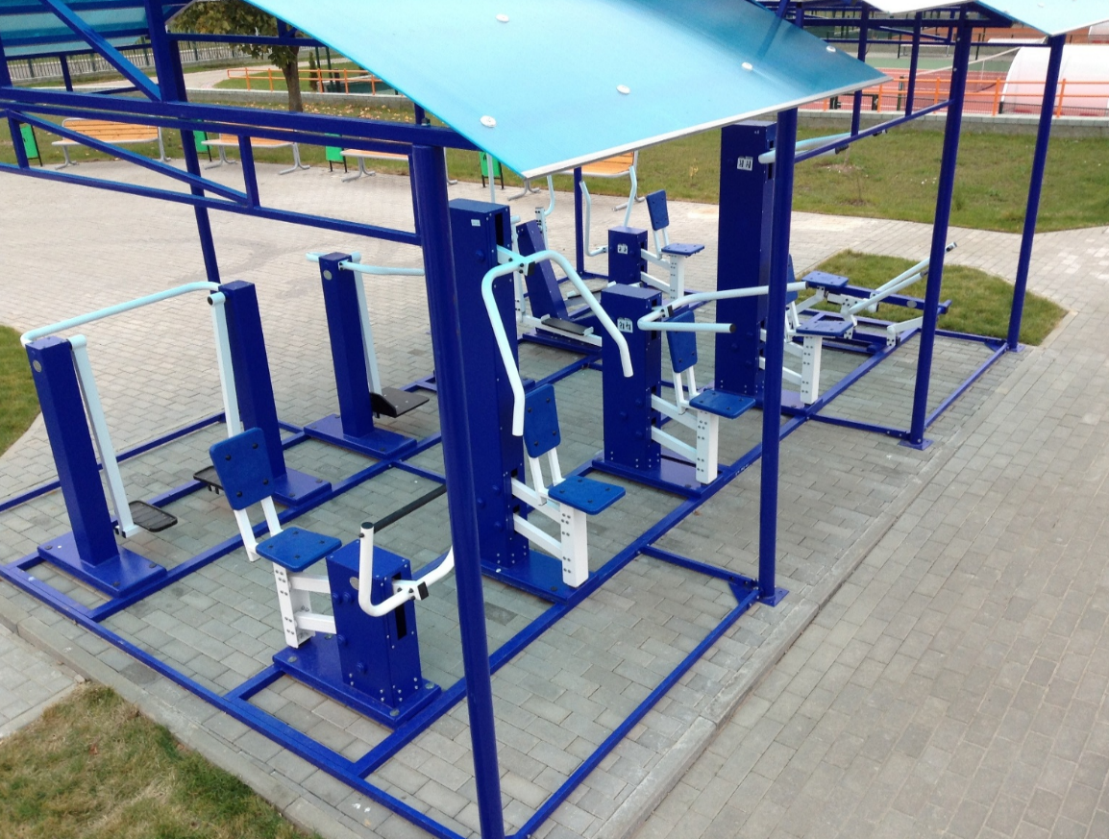
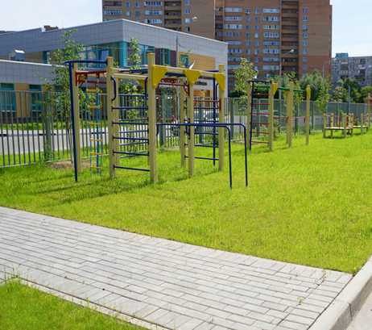
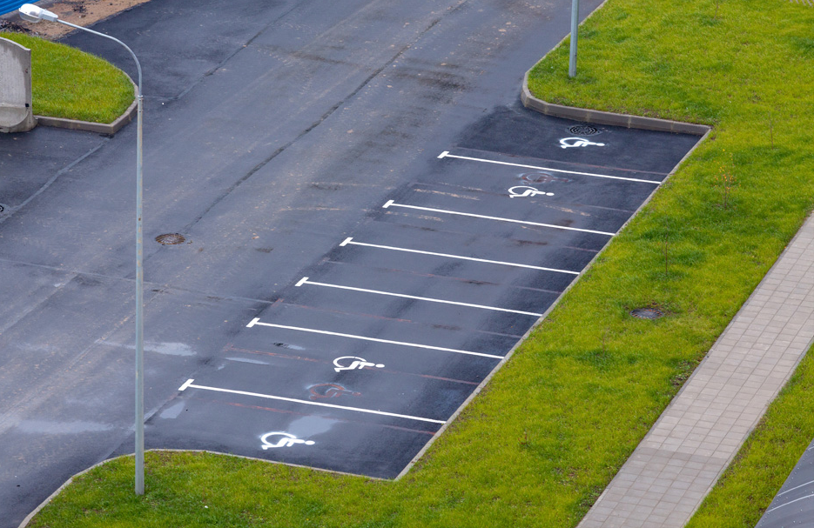
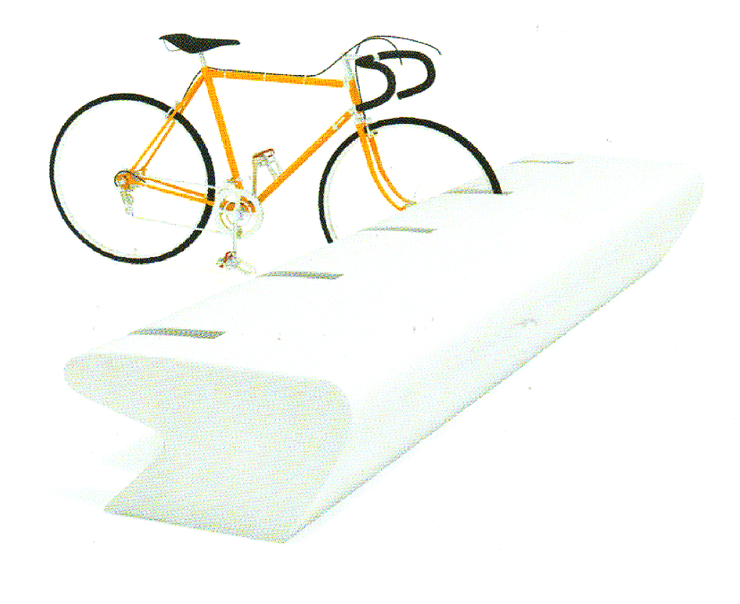
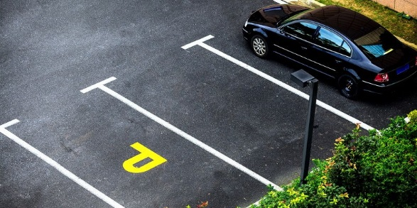
Места для временного хранения автомобилей, велопарковка

